Информация к проекту решения по заявлению:
1.2. Кузнецова Л. В.
Земельный участок:
адрес: обл. Новосибирская, г. Новосибирск, Октябрьский район, ул. Кузбасская, дом 1;
кадастровый номер. 54:35:074290:15;
площадь- 554 кв.м.;
Планшет № 2383
Зонирование: Подзона специализированной многоэтажной общественной застройки (ОД-4.3)
Запрос: «для индивидуального жилищного строительства (2.1) – индивидуальные жилые дома»
Планируется: строительство индивидуального жилого дома, взамен снесенного

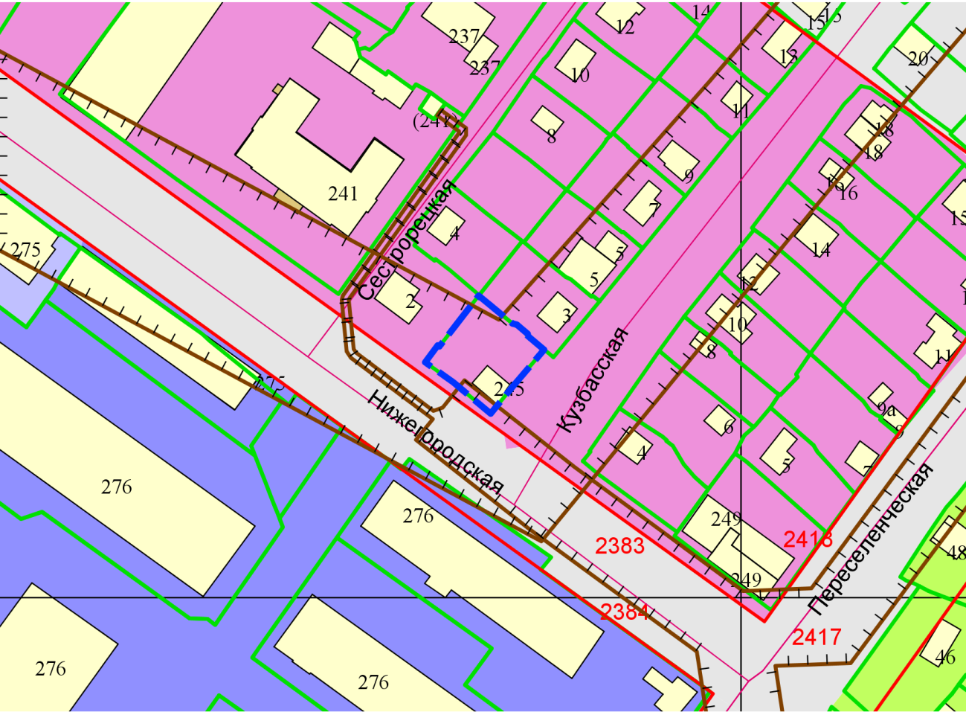
Приложения к заявлению:

